KILIC MAKİNE EKİPMAN
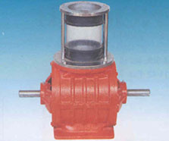  HAVA KİLİDİ | 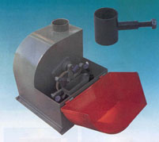  TAV MAKİNESİ VE KOVASI
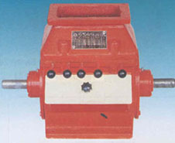  PAÇAL MAKİNESİ | 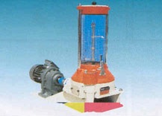  VİTAMİN MAKİNESİ
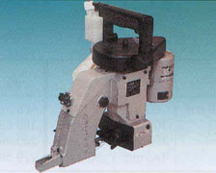  P. ÇUVAL AGZI DİKİŞ MAK. NPA 7 Newlong | 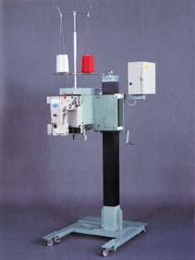  S. ÇUVAL AGZI DİKİŞ MAKİNESİ
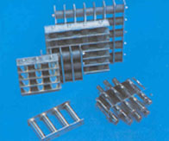  Mıknatıs (seperatör) | 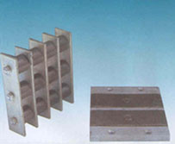  SİLİNDİR MIKNATIS
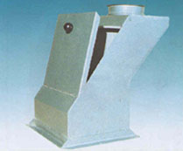  MIKNATIS KUTUSU | 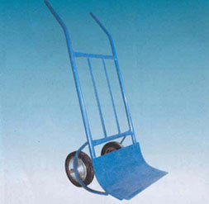  EL ARABASI
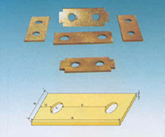  DEĞİRMEN ÇEKİCİ | 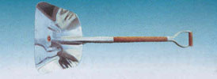  ALÜMİNYUM KÜREK

